威海市环翠区市场监督管理局
2021年政府信息公开工作年度报告

根据《中华人民共和国政府信息公开条例》和《山东省政府信息公开办法》的规定，现公布威海市环翠区市场监督管理局2021年度政府信息公开工作年度报告。
本报告中所列数据的统计期限自2021年1月1日起至2021年12月31日止。如对本报告有任何疑问，请与威海市环翠区市场监督管理局办公室联系（地址：威海市青岛北路50-3号；邮编：264200；电话：0631-5307066；传真：0631-5307056）。
一、总体情况
2021年，环翠区市场监督管理局坚持贯彻落实《中华人民共和国政府信息公开条例》和《山东省政府信息公开办法》，按照“公开为常态、不公开为例外”的原则，持续做好主动公开、依申请公开、政府信息管理、平台建设、监督保障等方面工作，提升政府信息公开工作质量。
1.主动公开政府信息情况。
一是做好政府信息常态化更新。根据现相关更新频率要求，定期主动公开政府信息，确保信息公开的及时性、规范性。2021年，区市场监管局依托政府门户网站，主动公开信息436条，其中政策文件信息6条，规划计划信息24条，财政预决算信息4条，重点领域信息294条，建议提案答复3条，业务动态信息97条。并结合实际情况，对机构职能、政务公开组织管理等栏目进行动态管理，实时更新。
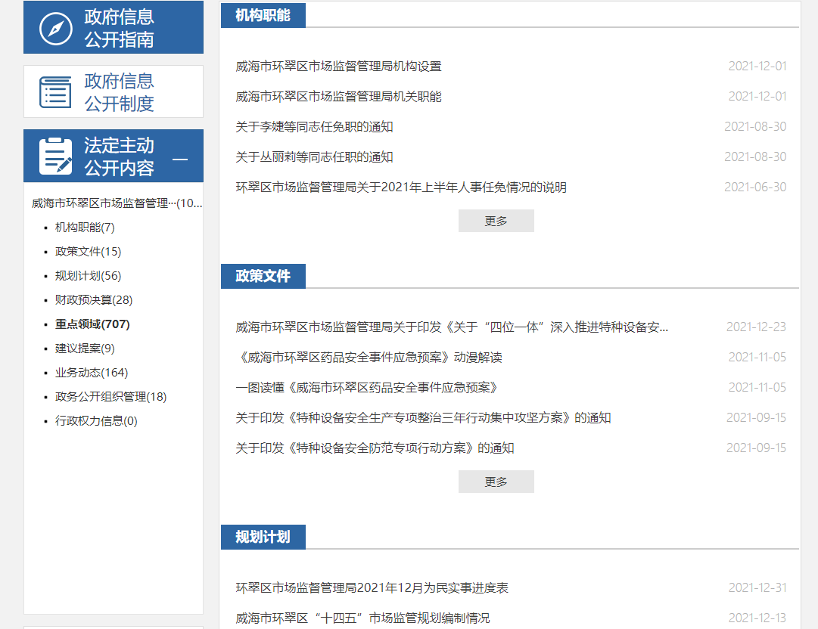
二是做好重点领域信息公开。紧盯“双随机、一公开”、食品药品安全监管等重点领域信息。指导“双随机、一公开”监管工作联席会议成员单位及时公开随机抽查事项清单、抽查计划、抽查结果；健全完善食品药品安全专题专栏，按照《食品药品监管领域基层政务公开标准目录》，及时公开食品生产经营监管、药品医疗器械监管、化妆品监管等信息，提高监管的公开性、透明性。
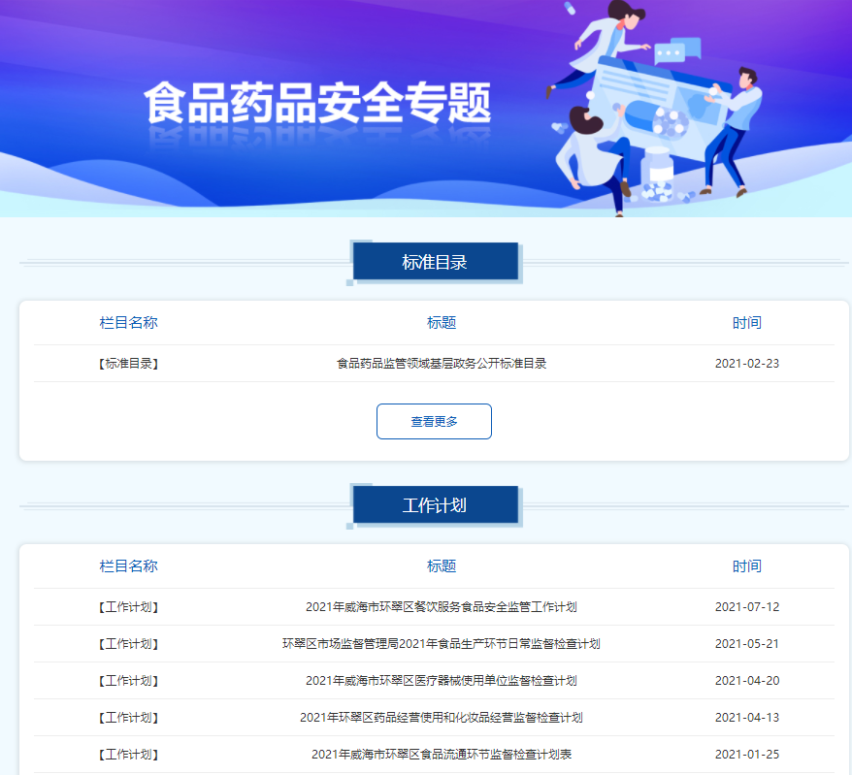
2.政府信息公开申请办理情况。2021年区市场监管局受理政府信息公开申请3件，主要涉及行政处罚决定书、案件处理结果等方面的申请，均已按期答复，其中同意提供信息的2件，不属于本机关公开的1件。本年度我局依申请公开政府信息未收取任何费用。
3.政府信息管理情况。进一步健全完善政府信息公开管理机制，严把信息审核关，对需公开发布的信息严格执行“分级审核、先审后发”三审三校原则，层层审核把关，从源头抓好信息公开的规范性。同时，加强对账号密码的安全管理，管理人员变动时及时做好交接，调整账号信息，保障信息安全。
4.政府信息公开平台建设情况。一是加强政府网站动态管理，根据相关要求，结合工作实际情况，做好网站栏目的实时更新维护。二是加强政务新媒体管理，充分利用“环翠市场监管”微信公众号，整合网站入口、便民查询等功能，做好各类政务信息的发布与推广，2021年度累计发布信息240条，营造了良好的舆论导向。同时，建立留言查看与回复机制，及时回应网友的建议诉求等，强化政民互动交流。
5.监督保障情况。明确并公开我局政务公开工作机构设置及职能情况，将政务公开工作纳入年度岗位目标责任考核细则中，强化日常考核，对各单位相关责任人不定期组织开展政务公开业务培训，全面提升政务公开工作质效。
二、主动公开政府信息情况
第二十条第（一）项
信息内容 | 本年制发件数 | 本年废止件数 | 现行有效件数
规章 | 0 | 0 | 0
行政规范性文件 | 0 | 0 | 0
第二十条第（五）项
信息内容 | 本年处理决定数量
行政许可 | 3616
第二十条第（六）项
信息内容 | 处理决定数量
行政处罚 | 507
行政强制 | 101
第二十条第（八）项
信息内容 | 本年收费金额（单位：万元）
行政事业性收费 | 0
三、收到和处理政府信息公开申请情况
（本列数据的勾稽关系为：第一项加第二项之和，等于第三项加第四项之和） |  |  | 申请人情况
 |  |  | 自然人 | 法人或其他组织 |  |  |  |  | 总计
 |  |  | 自然人 | 商业企业 | 科研机构 | 社会公益组织 | 法律服务机构 | 其他 | 总计
一、本年新收政府信息公开申请数量 |  |  | 3 | 0 | 0 | 0 | 0 | 0 | 3
二、上年结转政府信息公开申请数量 |  |  | 1 | 0 | 0 | 0 | 0 | 0 | 1
三、本年度办理结果 | （一）予以公开 |  | 2 | 0 | 0 | 0 | 0 | 0 | 2
三、本年度办理结果 | （二）部分公开（区分处理的，只计这一情形，不计其他情形） |  | 0 | 0 | 0 | 0 | 0 | 0 | 0
三、本年度办理结果 | （三）不予  公开 | 1.属于国家秘密 | 0 | 0 | 0 | 0 | 0 | 0 | 0
三、本年度办理结果 | （三）不予  公开 | 2.其他法律行政法规禁止公开 | 0 | 0 | 0 | 0 | 0 | 0 | 0
三、本年度办理结果 | （三）不予  公开 | 3.危及“三安全一稳定” | 0 | 0 | 0 | 0 | 0 | 0 | 0
三、本年度办理结果 | （三）不予  公开 | 4.保护第三方合法权益 | 0 | 0 | 0 | 0 | 0 | 0 | 0
三、本年度办理结果 | （三）不予  公开 | 5.属于三类内部事务信息 | 0 | 0 | 0 | 0 | 0 | 0 | 0
三、本年度办理结果 | （三）不予  公开 | 6.属于四类过程性信息 | 0 | 0 | 0 | 0 | 0 | 0 | 0
三、本年度办理结果 | （三）不予  公开 | 7.属于行政执法案卷 | 0 | 0 | 0 | 0 | 0 | 0 | 0
三、本年度办理结果 | （三）不予  公开 | 8.属于行政查询事项 | 0 | 0 | 0 | 0 | 0 | 0 | 0
三、本年度办理结果 | （四）无法  提供 | 1.本机关不掌握相关政府信息 | 1 | 0 | 0 | 0 | 0 | 0 | 1
三、本年度办理结果 | （四）无法  提供 | 2.没有现成信息需要另行制作 | 0 | 0 | 0 | 0 | 0 | 0 | 0
三、本年度办理结果 | （四）无法  提供 | 3.补正后申请内容仍不明确 | 0 | 0 | 0 | 0 | 0 | 0 | 0
三、本年度办理结果 | （五）不予  处理 | 1.信访举报投诉类申请 | 0 | 0 | 0 | 0 | 0 | 0 | 0
三、本年度办理结果 | （五）不予  处理 | 2.重复申请 | 0 | 0 | 0 | 0 | 0 | 0 | 0
三、本年度办理结果 | （五）不予  处理 | 3.要求提供公开出版物 | 0 | 0 | 0 | 0 | 0 | 0 | 0
三、本年度办理结果 | （五）不予  处理 | 4.无正当理由大量反复申请 | 0 | 0 | 0 | 0 | 0 | 0 | 0
三、本年度办理结果 | （五）不予  处理 | 5.要求行政机关确认或重新出具已获取信息 | 0 | 0 | 0 | 0 | 0 | 0 | 0
三、本年度办理结果 | （六）其他  处理 | 1.申请人无正当理由逾期不补正、行政机关不再处理其政府信息公开申请 | 0 | 0 | 0 | 0 | 0 | 0 | 0
三、本年度办理结果 | （六）其他  处理 | 2.申请人逾期未按收费通知要求缴纳费用，行政机关不再处理其政府信息公开申请 | 0 | 0 | 0 | 0 | 0 | 0 | 0
三、本年度办理结果 | （六）其他  处理 | 3.其他 | 1 | 0 | 0 | 0 | 0 | 0 | 1
三、本年度办理结果 | （七）总计 |  | 4 | 0 | 0 | 0 | 0 | 0 | 4
四、结转下年度继续办理 |  |  | 0 | 0 | 0 | 0 | 0 | 0 | 0
四、政府信息公开行政复议、行政诉讼情况
行政复议 |  |  |  |  | 行政诉讼
结果维持 | 结果纠正 | 其他结果 | 尚未审结 | 总计 | 未经复议直接起诉 |  |  |  |  | 复议后起诉
 |  |  |  |  | 结果维持 | 结果纠正 | 其他结果 | 尚未审结 | 总计 | 结果维持 | 结果纠正 | 其他结果 | 尚未审结 | 总计
0 | 0 | 0 | 0 | 0 | 0 | 0 | 0 | 0 | 0 | 0 | 0 | 0 | 0 | 0
五、存在的主要问题及改进情况
（一）存在的主要问题。一是人员专业性有待提升。政务公开工作规范性、标准化要求较高，对工作人员的专业能力要求较高，但由于岗位调整频繁，导致相关工作人员的业务水平不足，影响政务公开工作质量。二是信息联动性有待加强。相关业务科室、事业单位对政务公开工作的重视程度不够，对需公开的政府信息缺乏主动公开的意识，政府信息公开的全面性有待进一步提升。
（二）改进措施。一是加强人员业务培训。积极参加上级有关部门组织开展的政务公开业务培训，明确政务公开流程及重点内容，及时准确把握上级有关精神和要求。同时，强化内部人员业务培训，组织相关科室、事业单位人员认真学习《中华人民共和国政府信息公开条例》等政务公开规章制度，不断提升业务水平。二是强化信息联动。加强与各科室、事业单位之间的协作配合，对涉及到重点领域信息公开的单位实行定期督导，不断提高主动公开的自觉性与及时性，形成公开合力。
六、其他需要报告的事项
1.政府信息公开申请收费情况。本年度我局依申请公开政府信息未收取任何费用。
2.落实上级年度政务公开工作要点情况。2021年，区市场监管局全面落实环翠区政务公开工作要点相关要求，持续深化双随机、一公开，食品药品安全、行政执法公示等重点领域信息公开，确保信息公开的全面性、准确性。
3.人大代表建议、政协委员提案办理结果公开情况。2021年我局办理人大代表建议1件、政协委员提案2件。答复情况已公开。
4.政务公开工作创新情况。拓宽信息公开渠道，2021年度，区市场监管局强化政民互动交流，通过开展“餐饮安全你我同查”、“透明工厂”体验日、检验检测机构实验室开放日、零距离体验消费维权等活动，提高群众对政府工作的知晓度、参与度和满意度，营造政务公开、人人参与的良好氛围。
5.所属事业单位信息公开工作情况。区市场监管局公开的政府信息内容已包含所属事业单位产生的信息。

